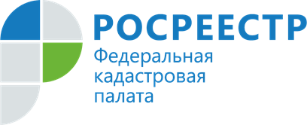 ПРЕСС-РЕЛИЗ

Кадастровая палата Хакасии приглашает на семинар
Кадастровая палата по Республике Хакасия приглашает кадастровых инженеров и других заинтересованных лиц принять участие в семинаре, который состоится 27.05.2021 с 10:00 до 11:00 МСК.
Специалисты Филиала расскажут об изменениях законодательства в сфере недвижимого имущества и кадастровой деятельности в связи с вступлением в силу 30 апреля 2021 года Федерального закона от 30.04.2021 №120-ФЗ «О внесении изменений в Федеральный закон «О государственной регистрации недвижимости" и отдельные законодательные акты Российской Федерации».
На семинаре будут рассмотрены новые права и обязанности кадастровых инженеров, полномочия органов местного самоуправления в сфере недвижимого имущества, новые возможности взаимодействия собственников недвижимости с органом регистрации прав, а также особенности кадастрового учета и регистрации в отношении некоторых объектов недвижимости.
Стоимость семинара 1000 рублей.
Оставить заявку на участие можно по телефону 8-983-376-1688 (Юлия Павловна) либо отправив сообщение на электронную почту SergeevaYuP@19.kadastr.ru.

